
Nella foto: logo Planet Viaggi Accessibili

I sensi della Puglia
Alberobello, Ostuni, Lecce, Leuca, Gallipoli
Durata: 8 giorni / 7 notti

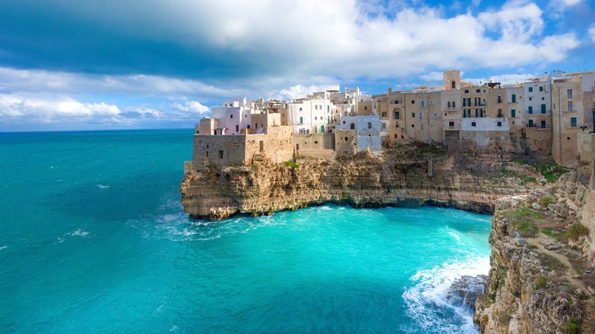
Nella foto: la costa azzurrissima di Polignano a Mare

Da alcuni anni a questa parte tutti parlano di Puglia, perché i viaggiatori, italiani e stranieri, si sono innamorati del tacco d’Italia. Dal mare alla fertile campagna, dalla natura incontaminata delle riserve naturali alla storia dei borghi e dei castelli, la terra pugliese propone a chi la visita una grande ricchezza di alternative e di contrasti. La Puglia ha alle spalle una storia di battaglie e invasioni, testimoniata da castelli, mura e torri; ha spiagge meravigliose di sabbia bianca, antiche masserie dalla produzione di prodotti tipici, frantoi in cui si estrae l’oro liquido spremendo le olive di ulivi secolari seguendo il metodo tradizionale. E poi santuari, cattedrali, centri storici barocchi, dolci e pasta fatta in casa… In questo itinerario di viaggio ci godremo una settimana di mare e di storia immersi in un punto strategico d’Italia in cui si respira ancora la dominazione angioina di Federico II.

Questa esperienza di turismo accessibile è promossa dal tour operator Planet Viaggi Accessibili e mira a diffondere una nuova modalità per scoprire e conoscere la vera essenza dei luoghi di arrivo, secondo i principi del turismo accessibile e responsabile.

Il viaggio è pensato in modo particolare per essere apprezzato dalle persone cieche e ipovedenti, con specifici percorsi sensoriali, tattili e auditivi. Il viaggio è realizzato grazie a una rete di collaborazione con professionisti, associazioni e operatori specializzati.

PROGRAMMA
1° giorno: arrivo a Bari
Arrivo a Bari e formazione del gruppo. A seconda dell’orario di arrivo dei viaggiatori, se ci sarà la possibilità potremo esplorare il centro storico del capoluogo di regione. In una passeggiata nei vicoli di Bari Vecchia, tra profumo di pane appena sfornato ci imbatteremo in botteghe artigiane e potremo visitare la celebre Basilica di S. Nicola, dedicata al protettore della città, per arrivare fino al porto della città adagiato sull’Adriatico. Ci sposteremo in serata per raggiungere la zona di Polignano a Mare, un piccolo angolo di Puglia che è pura poesia: case bianche, odore di mare e ristorantini nei vicoli pieni di gente sempre in giro. Check-in in hotel e a seguire cena e pernottamento.
Le attività della giornata di oggi potrebbero subire variazioni a seconda dell’arrivo dei viaggiatori.
2° giorno: Alberobello e spiagge di Puglia
Prima colazione in albergo. Andremo a visitare una delle cittadine più caratteristiche della Puglia e forse dell’Italia stessa, Alberobello! Nonostante queste caratteristiche abitazioni siano presenti in realtà presenti in tutta la Valle d’Itria, Alberobello è senza dubbio la capitale dei trulli: il centro storico è integralmente costituito da questi particolari edifici di forma piramidale che lo rendono unico al mondo e che hanno conferito alla cittadina il titolo di Patrimonio Mondiale dell’Umanità. Viuzze tortuose e piazzette caratteristiche s’intrecciano nel Rione Monti, dove si distinguono i “trulli siamesi”, dall’originale copertura a due coni, la Chiesa di Sant’Antonio e il Trullo Sovrano. Nel pomeriggio potremo goderci il mare in una delle meravigliose calette dei dintorni di Polignano. Cena e pernottamento.
3° giorno: Ostuni e la Riserva di Torre Guaceto
Prima colazione in albergo. Nella mattinata di oggi ci godremo il mare in un posto davvero speciale, la Riserva Naturale di Torre Guaceto, a cui è stata riconosciuta la capacità di promozione turismo sostenibile, risultato raggiunto sapendo coniugare l’offerta turistica con la pesca sostenibile, la valorizzazione del territorio e i sistemi di mobilità eco-compatibile. Nel tardo pomeriggio ci recheremo ad Ostuni, regina indiscussa della Valle d’Itria, centro storico in cui le case bianche si arrampicano sui fianchi di un colle circondato ancora da antiche mura. Il borgo è caratterizzato da un groviglio di stradine tortuose, un susseguirsi di piazzette, vicoli e corti, attraverso cui saliremo fino ad imbatterci nella Cattedrale e nel Palazzo Vescovile. Cena e pernottamento.
4° giorno: Lecce, la capitale del Salento
Prima colazione in albergo e check-out. Oggi visiteremo Lecce, città dallo stupendo patrimonio artistico e culturale. La capitale del Salento è caratterizzata da un centro storico costruito in pietra leccese, ed ha origini talmente antiche da essere considerate ignote da un punto di vista storico. Al periodo romano risalgono numerosi monumenti e opere d’arte, come l’anfiteatro romano in piazza Sant’Oronzo e il Teatro Romano, entrambi del secondo secolo dopo Cristo. Incontreremo la Colonna di Sant’ Oronzo, portata nel 1666 da Brindisi, che rappresenta una delle due colonne terminali della Via Appia. Potremo assaggiare delle tipicità gastronomiche come il caffè leccese, ossia caffè in ghiaccio con latte di mandorla, accompagnato dall’immancabile pasticciotto, e per pranzo un rustico o una pasta ciciri e tria… Check-in in hotel, cena e pernottamento.
5° giorno: la Spiaggia degli Alimini e il frantoio ipogeo
Prima colazione in albergo. Oggi trascorreremo la giornata al mare, presso la meravigliosa spiaggia degli Alimini, uno degli arenili più belli d’Italia dalla sabbia e finissima e bianca, anche chiamata i Caraibi d’Italia. Verso fine giornata visiteremo un frantoio ipogeo, un vero e proprio segreto sotterraneo della Puglia. Nel Salento sono presenti molti frantoi ipogei poiché questa terra è sempre stata una miniera di oro liquido: alcuni dei frantoi ipogei sopravvissuti nel corso degli anni, sono stati ristrutturati e aperti al pubblico per far conoscere questo patrimonio storico-culturale salentino. Cena e pernottamento.
6° giorno: S. Maria di Leuca e Gallipoli
Prima colazione in hotel. Partiremo per arrivare a quella che i romani chiamavano “De finibus terrae”, ossia l’area d’Italia più a sud in questa porzione di territorio. A Leuca si trova il santuario dedicato alla Madonna, che nasce su un antico tempio dedicato alla dea Minerva. L’edificio è stato poi più volte distrutto dai pirati che giungevano qui, cosa avvenuta fino a Settecento inoltrato. A Leuca si trova anche la torre ottagonale del Faro appoggiato sui due mari e da cui si scorgono i monti dell'Albania, ad occidente i monti della Calabria ed a mezzogiorno l'isola di Corfù. Ci recheremo poi in una delle splendide spiagge tra Leuca e Gallipoli, nella costa Ovest del Salento. Verso sera faremo una passeggiata a Gallipoli, la Perla dello Ionio, costruita su una piccola isola di origine calcarea ed oggi collegata alla terraferma tramite un poste. Sosteremo presso la Fontana Greca e passeremo per il caratteristico Porto Antico in cui ferve tutt‘ora l’attività instancabile dei pescatori: nell’ora del tramonto il porto inizia ad animarsi con i personaggi della gente del mare e le paranze che fanno il loro ingresso in porto. Cena e pernottamento.

7° giorno: Castel del Monte
Dopo la colazione, check-out dall’hotel per ripartire in direzione nord per visitare un simbolo dell’Italia intera, Castel del Monte, che si innalza su un’altura a 540 metri s.l.m. e che rappresenta la costruzione più affascinante fra tutte quelle volute da Federico II e tra le più interessanti mai create dell’uomo. Entreremo nella costruzione che si presenta come un massiccio poligono a pianta ottagonale, con otto sale trapezoidali a piano terra e altrettante a primo piano; negli angoli sono presenti otto torri, anch’esse ottagonali. Tutto il territorio pugliese parla la lingua di Federico II di Svevia e della dominazione angioina. Check-in in hotel a Bari. Cena e pernottamento.

8° giorno: ripartenze da Bari
Dopo la prima colazione, ci saluteremo per ripartire verso le nostre destinazioni!

Nota: le spiagge in cui si sosterà sono spiagge libere, perciò potrebbero esserci variazioni nelle tappe in spiaggia in base alle disponibilità del momento.

Modalità di effettuazione del viaggio: pacchetto turistico

Quota a persona (calcolata su un gruppo di 4-6 persone): 1.060 €
Per i viaggiatori ciechi o ipovedenti che viaggiano da soli è possibile avere su richiesta un accompagnatore condiviso con un’altra persona, con un rapporto massimo di un accompagnatore ogni 2 persone cieche o ipovedenti che necessitano di accompagnamento, ad un costo aggiuntivo individuale di 420 €.

La quota comprende:
- nr. 3 pernottamenti con colazione in camera doppia presso hotel *** in zona Polignano a Mare
- nr. 3 pernottamenti con colazione in camera doppia presso hotel *** in zona Otranto
- nr. 1 pernottamento con colazione in camera doppia presso hotel *** in zona Bari
- ingresso al Trullo Sovrano di Alberobello
- trasporti in loco con mezzo riservato per tutte le giornate
- visite come da programma
- visita guidata al frantoio ipogeo
- accompagnamento in loco
- materiale tiflo-didattico di supporto: mappe e cartine in rilievo
- assicurazione medico-bagaglio e contro annullamento del viaggio
- organizzazione tecnica

La quota non comprende:
- viaggio di avvicinamento
- voli aerei accompagnatori (quota suddivisa tra i partecipanti)
- pasti
- vitto accompagnatori (quota suddivisa tra i partecipanti)
- tasse di soggiorno
- eventuali ingressi, extra e quanto non specificato nella voce “la quota comprende”.

La cifra stabilita prevede alloggio in camere doppie e nel caso si desiderino sistemazioni diverse, il maggior valore sarà a carico del cliente.
Disponibilità e tariffe dei servizi soggetti a riconferma al momento della prenotazione. Possibili modifiche al programma previa verifica disponibilità.
Supplemento singola su richiesta.

Notizie utili
Per le condizioni contrattuali consultate il sito internet di Planet Viaggi Responsabili. Le stesse condizioni sono depositate presso la Provincia di Verona all’ufficio del turismo.

Per informazioni:
tel. Paolo Casarin tel. 328 86 28 93 4 - Linda Cavicchi tel. 349 68 16 92 5
e-mail: info@planetviaggiaccessibili.it

Organizzazione tecnica

PLANET VIAGGI RESPONSABILI

via Vasco de Gama 12a - Verona
tel: 045 83 42 630 – 045 89 48 363
e-mail: turismoaccessibile@planetviaggi.it
www.planetviaggiaccessibili.it - www.turismoaccessibileitalia.it

